 | 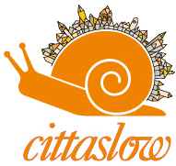  COMUNE DI PARRANO  PROVINCIA DI TERNI

SI INFORMANO I CITTADINI CHE:

LO SPORTELLO IMMIGRAZIONE
IN TUTTE LE SEDI DEI COMUNI DELLA ZONA SOCIALE N. 12
SARA’ CHIUSO NEL PERIODO DAL 24/12/2024 AL 06/01/2025
Le attività riprenderanno martedì 7 gennaio 2025.

IL SINDACO
Valentino Filippetti

